附表3：
基隆市114學年度學校辦理校長及教師公開授課
觀課紀錄表
教學班級 | 資源班 |  | 觀察時間 | 114年11月20日，第二節9:30-10:10(40分鐘)
教學領域 | 數學 |  |  | 教學單元 | 三步驟的併式與逐步求解
教 學 者 | 花濂淞 |  |  | 觀 察 者 | 黃莉芳
層面 | 檢核項目 | 檢核重點 |  |  | 優  良 | 普  通 | 可改進 | 未呈現
教師  教學 | 1.清楚呈現教材內容 | 1-1 有組織條理呈現教材內容
教師  教學 | 1.清楚呈現教材內容 | 1-2 清楚講解重要概念、原則或技能
教師  教學 | 1.清楚呈現教材內容 | 1-3 提供學生適當的實作或練習
教師  教學 | 1.清楚呈現教材內容 | 1-4 設計引發學生思考與討論的教學情境
教師  教學 | 1.清楚呈現教材內容 | 1-5 適時歸納學習重點
教師  教學 | 2.運用有效教學技巧 | 2-1 引起並維持學生學習動機
教師  教學 | 2.運用有效教學技巧 | 2-2 善於變化教學活動或教學方法
教師  教學 | 2.運用有效教學技巧 | 2-3 教學活動融入學習策略的指導
教師  教學 | 2.運用有效教學技巧 | 2-4 教學活動轉換與銜接能順暢進行
教師  教學 | 2.運用有效教學技巧 | 2-5 有效掌握時間分配和教學節奏
教師  教學 | 2.運用有效教學技巧 | 2-6 使用有助於學生學習的教學媒材
教師  教學 | 3.應用良好溝通技巧 | 3-1 口語清晰、音量適中
教師  教學 | 3.應用良好溝通技巧 | 3-2 運用肢體語言，增進師生互動
教師  教學 | 3.應用良好溝通技巧 | 3-3 教室走動或眼神能關照多數學生
教師  教學 | 4.運用學習評量評估學習成效 | 4-1 教學過程中，適時檢視學生學習情形
教師  教學 | 4.運用學習評量評估學習成效 | 4-2 學生學習成果達成預期學習目標
班級  經營 | 5.維持良好的班級秩序以促進學習 | 5-1維持良好的班級秩序
班級  經營 | 5.維持良好的班級秩序以促進學習 | 5-2適時增強學生的良好表現
班級  經營 | 5.維持良好的班級秩序以促進學習 | 5-3妥善處理學生不當行為或偶發狀況
班級  經營 | 6.營造積極的班級氣氛 | 6-1引導學生專注於學習
班級  經營 | 6.營造積極的班級氣氛 | 6-2布置或安排有助學生學習的環境
班級  經營 | 6.營造積極的班級氣氛 | 6-3展現熱忱的教學態度

授課教師：花濂淞 觀課教師：黃莉芳

附表5：
基隆市112學年度學校辦理校長及教師公開授課
議課紀錄表
教學時間 | 114年11月20日，第二節9:30-10:10(40分鐘) |  |  | 教學班級 | 資源班
教學領域 | 數學 |  |  | 教學單元 | 三步驟的併式與逐步求解
教 學 者 | 花濂淞 | 觀察者 | 黃莉芳 |  | 觀察後會談時間
一、教學者教學優點與特色：
清楚呈現教材內容
重複複習口絕加強學生記憶
教完馬上進行演練確定學生理解課程內容能並能運用所學解題
維持良好的班級秩序增進學習效率
二、教學者教學待調整或改變之處：
花老師的教學技巧與表達能力都很棒，而且課堂上會隨時注意學生的反應，發現學生有不清楚的時候，花老師會很有耐心的詳細解說釐清學生的迷思。
三、對教學者之具體成長建議：

花老師教學流暢且善用資訊設備，學生能達到有效學習，真的很棒，

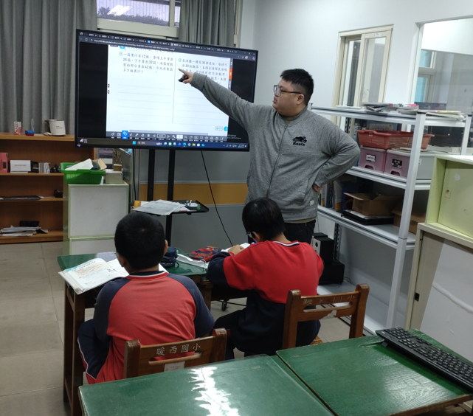
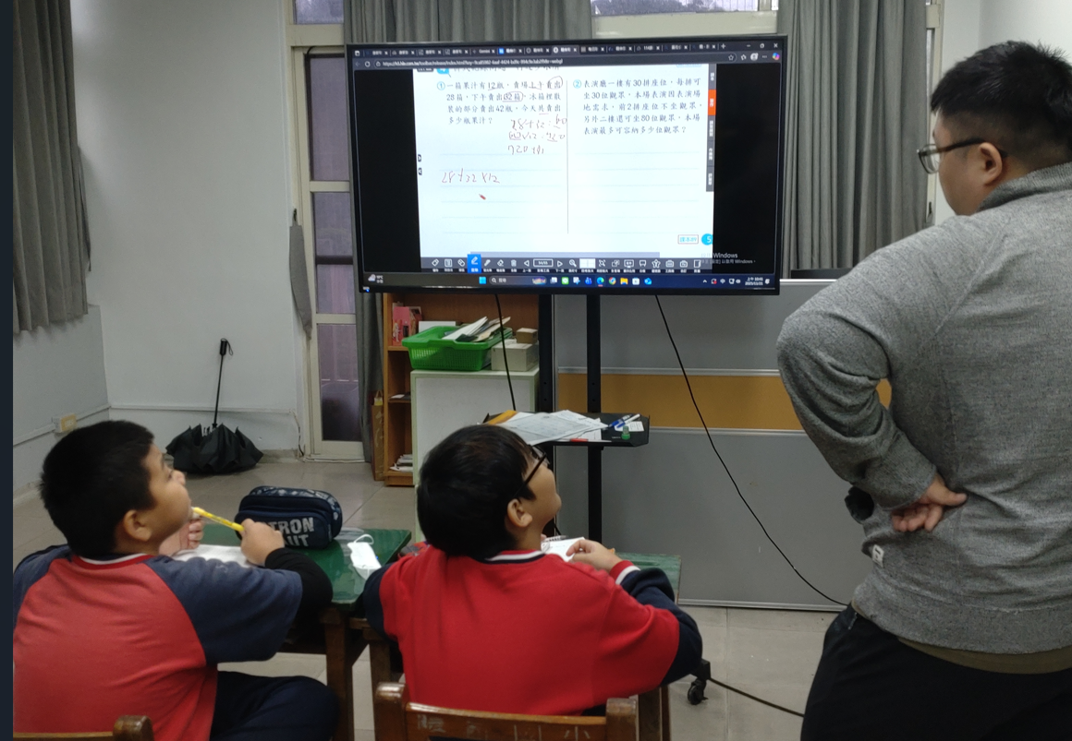
(本表為參考格式，學校得視需求修改)

授課教師：花濂淞 觀課教師：黃莉芳

